Relève le Défi Tchin-tchin dans mon camp avec tes jeunes du 5 au 9 juillet 2021 !
Chère animatrice, cher animateur

Notre camp participe au Défi Tchin-tchin dans mon camp qui vise à encourager la consommation d'eau auprès des jeunes afin de favoriser leur santé et leur sécurité, tout en ayant beaucoup de plaisir!
Du 5 au 9 juillet 2021, tu es invité.e à relever le Défi Tchin-tchin dans mon camp en incitant tes jeunes à avoir une gourde d’eau et à faire une pause Tchin-tchin le matin et en après-midi, en plus de faire une place de choix pour l’eau pendant le repas. Pendant ces trois moments festifs, demande à tes jeunes de lever leur gourde et faire un Tchin-tchin avec les autres. À titre de modèle, tu es aussi encouragé.e à avoir ta gourde bien en évidence toute la semaine, à boire de l’eau et à trinquer avec tes jeunes. Même si l’eau est la boisson d’accompagnement privilégiée pour le midi, les autres boissons demeurent permises si les jeunes en ont dans leur boîte à lunch. Toutefois, le Tchin-tchin se fait seulement avec une gourde ou un verre rempli d’eau.
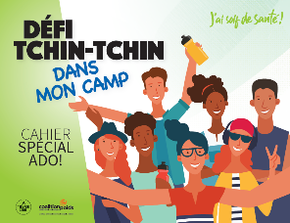
En plus du Tchin-tchin quotidien, le Défi comprend :
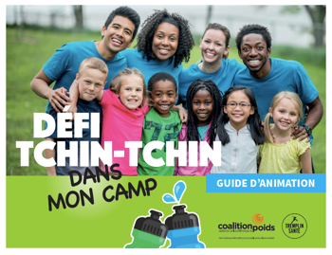
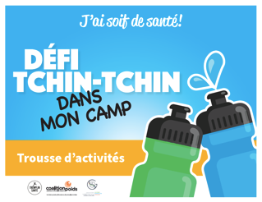
- une trousse d’activités Tchin-tchin dans mon camp, incluant des activités clés en main;
- un guide d’animation, pour relever le Défi avec succès et en profiter au maximum;
- un cahier Spécial ado (nouveauté);
- une liste 2.0 de 20 défis à relever entre animateurs (nouveauté);
- une journée thématique Tchin-tchin dans mon camp (nouveauté)
- des affiches promotionnelles;
- des certificats de participation pour tes jeunes et le camp;
- des suggestions à l’intention des parents.
Tous les outils sont téléchargeables gratuitement au soifdesante.ca/camp et sur le portail de la Fondation Tremplin Santé.
En faisant la promotion de l’eau, tu participes à la prévention de la déshydratation, mais aussi à une meilleure santé des jeunes aujourd’hui et dans le futur. Les activités que tu vas faire et la réalisation du Défi les aideront à développer le réflexe de penser d’abord à l’eau quand ils ont soif, plutôt qu’à une boisson sucrée ou un jus. Les boissons aux fruits, thés glacés, boissons pour sportifs, eaux vitaminées et autres boissons riches en sucre sont surconsommées et causent des dommages à la santé physique et dentaire. Il vaut mieux les réserver aux occasions spéciales. Au quotidien, l’eau est la boisson par excellence!
Pour aider les familles à poursuivre les bonnes habitudes d’hydratation à la maison, invite-les à découvrir des idées de gestes simples pour boire plus d’eau au soifdesante.ca/maison.
Cet été, on te propose un tout nouveau cahier Spécial Ado pour amener tes jeunes à s’impliquer, pour leur donner le goût de boire de l’eau et pour les inviter à en faire la promotion en devenant de super ambassadeurs au camp! Découvre-le!

En te remerciant d’avance pour ton engagement et ton appui, nous te souhaitons une bonne semaine de Défi!

L’équipe de coordination du camp

Le Défi Tchin-tchin dans mon camp en bref

Avant le Défi
- Consulte le guide d’animation pour t’aider à planifier le Défi Tchin-tchin dans mon camp.

Du 5 au 9 juillet, pendant le Défi
- Chaque jour, organise une pause en matinée, un moment pendant le repas et une pause en après-midi où l’eau est en vedette. Pour ce faire, demande aux jeunes de faire un Tchin-tchin pour rendre ce moment plus festif. Tu peux immortaliser tes réussites en photos! Trinquer à la saine hydratation n’implique pas forcément de cogner ensemble nos verres et nos gourdes d’eau. Il est possible de lever notre verre de façon festive et ludique, sans contact ! Voici quelques idées :
  - Mettez votre créativité et celles des jeunes au défi et inventez une courte chanson à faire tous ensemble avant de prendre une gorgée d’eau;
  - Créez des mouvements de danse originaux en guise de Tchin-tchin ;
  - Vous pouvez simplement crier Tchin-tchin avec vos jeunes campeurs en levant votre gourde d’eau dans les airs tout en vous regardant tous dans les yeux.
- Pour inclure les enfants qui auront oublié leur gourde, essaie d'avoir de l'eau et des verres sous la main pour leur en servir lors des pauses Tchin-tchin et du dîner.
- À titre de modèle positif, n’oublie pas ta gourde d'eau pour participer aux Tchin-tchin.
- Réalise des activités de la trousse d’activités Tchin-tchin dans mon camp.
- Des autocollants à l’effigie du Défi seront distribués aux camps inscrits au Défi avant le 11 juin. Encourage les jeunes à les coller sur leurs gourdes d’eau!

À la clôture du Défi, le 9 juillet
- Pour féliciter les jeunes et renforcer leur nouvelle habitude, tu peux leur remettre des certificats de participation.
- Encourage les jeunes à poursuivre cette bonne habitude tout l’été. Pourquoi ne pas demeurer leur modèle?

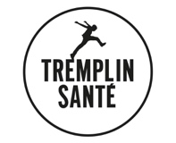
Bon Défi Tchin-tchin dans mon camp!
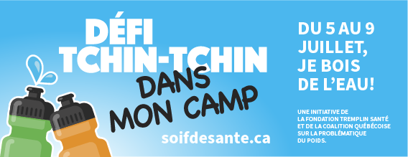

Chère gestionnaire, cher gestionnaire,
Chère coordonnatrice, cher coordonnateur,

La Coalition Poids et la Fondation Tremplin Santé invitent votre camp à participer au Défi Tchin-tchin dans mon camp, du 5 au 9 juillet 2021. Gratuit et mobilisateur, ce Défi vise à valoriser la consommation d’eau chez les jeunes afin de favoriser leur santé et leur sécurité, tout en ayant beaucoup de plaisir!

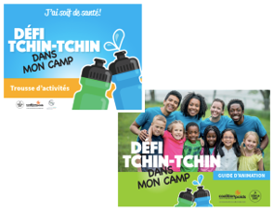
Le Défi Tchin-tchin dans mon camp comprend :
- un Défi où les jeunes trinquent avec leur animateur;
- une trousse d’activités;
- un guide d’animation;
- un cahier Spécial ado (nouveauté);
- une liste 2.0 de 20 défis à relever entre animateurs (nouveauté);
- une journée thématique Tchin-tchin dans mon camp (nouveauté);
- du matériel promotionnel (affiches, lettres);
- des suggestions à l’intention des parents;
- et plus encore!
Tous les outils sont téléchargeables gratuitement au soifdesante.ca/camp et sur le portail de la Fondation Tremplin Santé.
Cet été, les camps devront respecter les règles sanitaires et les mesures de distanciation physique. Malgré tout, il sera possible de participer au Défi Tchin-tchin dans mon camp. En effet, trinquer à la saine hydratation n’implique pas forcément de cogner ensemble nos verres et nos gourdes d’eau. Il est donc possible de lever notre verre de façon festive et ludique, sans contact! De plus, plusieurs activités proposées dans la trousse du Défi peuvent être réalisées selon les exigences de la Santé publique.
Cet été, pourquoi ne pas amener tes jeunes à s’impliquer, pour leur donner le goût de boire de l’eau et pour les inviter à en faire la promotion en devenant de super ambassadeurs au camp!? Découvrez comment avec le cahier Spécial Ado!
En vous remerciant d’avance de votre engagement et appui, n’hésitez pas à nous contacter si vous avez des questions : soifdesante@gmail.com.

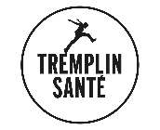
La Fondation Tremplin Santé et la Coalition Poids

